Ngày soạn 5/1/2024 | Ngày dạy | 4/3 | 9/3 | 8/3
 | Tiết (1) | 2,4 | 3 | 1,4
 | Lớp | 6E,D | 6A | 6C, B
 | Ngày dạy | 11/3 | 16/3 | 15/3
 | Tiết (2) | 2,4 | 3 | 1,4
 | Lớp | 6E,D | 6A | 6C,B

CHỦ ĐỀ 6: NHÀ THIẾT KẾ TÀI HOA
BÀI 13 - TIẾT 25,26:
THIẾT KẾ TẠO DÁNG Ô TÔ

Môn học/Hoạt động giáo dục: Mĩ thuật 6
Thời gian thực hiện: 2 tiết
I. MỤC TIÊU
1. Kiến thức
- Nêu được một số đặc điểm cơ bản về hình dáng, cấu tạo của xe ô tô
- Thiết kế được mô hình xe ô tô theo ý tưởng riêng
- Giới thiệu, nhận xét và nêu được cảm nhận về sản phẩm
2. Năng lực
- Năng lực chung:
+ Năng lực tự chủ và tự học: Biết sưu tầm, chuẩn bị đồ dùng, vật liệu để học tập;chủ động thực hiện nhiệm vụ của bản thân, của nhóm.
+ Năng lực giao tiếp và hợp tác: Cùng bạn thực hành, thảo luận và trưng bày, nhận xét sản phẩm.
+ Năng lực giải quyết vấn đề và sáng tạo: Biết sử dụng dụng cụ, vật liệu, giấy màu, hoạ phẩm để thực hành tạo nên sản phẩm.
+ Năng lực ngôn ngữ: Khả năng trao đổi, thảo luận và giới thiệu, nhận xét,... sản phẩm.
- Năng lực mĩ thuật:
+ Nêu được một số đặc điểm cơ bản về hình dáng, cấu tạo của xe ô tô.
+ Thiết kế được mô hình ô tô theo ý tưởng riêng.
+ Giới thiệu, nhận xét và nêu được cảm nhận về sản phẩm.
3. Phẩm chất
- Chuẩn bị đồ dùng, dụng cụ học tập, thực hành đầy đủ, tích cực tham gia hoạt động học tập, sáng tạo sản phẩm.
- Thẳng thắn đóng góp ý kiến và xây dựng bài; phê phán các hành vi gian dối trong học tập và trong cuộc sống.
- Tôn trọng các dân tộc, các quốc gia và các nền văn hoá trên thế giới; sáng tạo có tinh thần xây dựng và bảo vệ đất nước.
- Tham gia giao thông đúng luật và có ý thức ngăn chặn hành vi đua xe, lạng lách, đánh võng...
- Giữ gìn và bảo vệ sản phẩm mĩ thuật của mình làm ra, tôn trọng sản phẩm và sự sáng tạo của bạn bè cũng như người khác.
I. MỤC TIÊU CỦA HS HÒA NHẬP
1. Kiến thức
- HS tập làm quen với cách thiết kế mô hình xe ô tô theo ý tưởng riêng
2. Năng lực
- Năng lực chung:
+ Năng lực tự chủ và tự học: Biết sưu tầm, chuẩn bị đồ dùng, vật liệu để học tập;chủ động thực hiện nhiệm vụ của bản thân, của nhóm.
+ Năng lực ngôn ngữ: Tập làm quen cách trao đổi, thảo luận và giới thiệu về sản phẩm của bạn.
- Năng lực mĩ thuật:
+ Nêu được một số đặc điểm cơ bản về hình dáng, cấu tạo của xe ô tô.
+ Vẽ mô hình ô tô theo ý tưởng riêng.
+ Giới thiệu, nhận xét và nêu được cảm nhận về sản phẩm một cách đơn giản nhất.
3. Phẩm chất
- Tham gia giao thông đúng luật .
- Giữ gìn và bảo vệ sản phẩm mĩ thuật của mình làm ra, tôn trọng sản phẩm và sự sáng tạo của bạn bè cũng như người khác.
II. THIẾT BỊ DẠY HỌC VÀ HỌC LIỆU
1. Đối với giáo viên
- SGK Mĩ thuật 6, kế hoạch DH, đồ dùng, thiết bị dạy hay, hoạ phim, ảnh/video phù hợp với chủ đề, máy tính, máy chiếu
2. Đối với học sinh
- SGK, vở thực hành
- Tranh ảnh, tư liệu sưu tầm liên quan đến bài học.
- Dụng cụ học tập theo yêu cầu của GV.
III. TIẾN TRÌNH DẠY HỌC
1. HOẠT ĐỘNG 1 : KHỞI ĐỘNG
a. Mục tiêu: Tạo tâm thế hứng thú cho học sinh và từng bước làm quen bài học mới.
b. Nội dung: GV trình bày vấn đề, HS trả lời câu hỏi.
c. Sản phẩm học tập: HS lắng nghe và tiếp thu kiến thức.
d. Tổ chức thực hiện:
- GV tổ chức bằng trò chơi Miếng ghép bí ẩn.
Các nhóm theo dõi lên màn hình hoặc bảng với những miếng ghép chứa câu hỏi mà GV đã chuẩn bị (GV có thể chuẩn bị các miếng ghép bằng hình vẽ dán úp vào bảng và có đánh số theo câu hỏi). Đội nào có nhiều câu trả lời đúng hoặc trả lời được miếng ghép cuối cùng sẽ giành chiến thắng.
- HS tiếp nhận nhiệm vụ, tham gia trò chơi.
- GV đặt vấn đề: Trong đời sống hàng ngày để trao đổi và đi lại thuận tiện thì các phương tiện giao thông rất quan trọng, đặc biệt là những chiếc oto sẽ giúp con người đi lại và trao đổi hàng hóa được nhanh chóng, hiệu quả và an toàn hơn. Để thiết kế tạo dáng được những chiếc ô tô, chúng ta cùng tìm hiểu bài học.
*HS hòa nhập tham gia hoạt động cùng các bạn.
*HS hòa nhập tham gia cùng các bạn
BÀI 13 : THIẾT KẾ TẠO DÁNG Ô TÔ.

2. HOẠT ĐỘNG 2 : HÌNH THÀNH KIẾN THỨC MỚI
I. Khám phá
a. Mục tiêu: HS nhận biết hình dáng, cấu tạo và biết taooj dáng chiếc ô tô
b. Nội dung: HS quan sát tranh trong SGK và thảo luận để trả lời các câu hỏi
c. Sản phẩm học tập: trình bày nội dung tìm hiểu của HS theo câu hỏi gợi ý, ý kiến thảo luận của HS
d. Tổ chức thực hiện:
HOẠT ĐỘNG CỦA GV - HS | DỰ KIẾN SẢN PHẨM | DỰ KIẾN SẢN PHẨM DÀNH CHO HS HÒA NHẬP
*Bước 1: GV chuyển giao nhiệm vụ học tập  - GV cho HS quan sát tranh trong SGK và thảo luận để trả lời các câu hỏi:  + Em có nhận xét gì về sự thay đổi của xe ô tô qua các thời kì? Theo em tại sao có sự thay đổi đó?  + Hình dáng của các loại xe ra sao, có gì đặc biệt?  + Em hãy chia sẻ hiểu biết của em về những chiếc xe ô tô với các bạn?  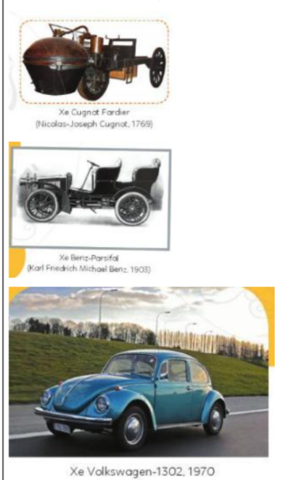  - HS quan sát các hình ảnh trong SGK và thảo luận theo nhóm đôi để trả lời các câu hỏi trong SGK:  + Em có biết quy trình thiết kế một chiếc xe  ô tô?  + Em thấy ấn tượng nhất với điều gì ở những mẫu thiết  + Em thích sản phẩm nào? Tại sao?  + Em có ý tưởng gì mới cho chiếc ô tô của mình?  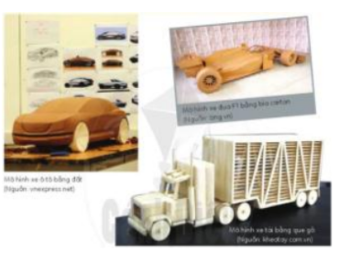  *Bước 2: HS thực hiện nhiệm vụ học tập  + HS đọc sgk và thực hiện yêu cầu, ghi chép phần tìm hiểu theo các câu hỏi gợi ý.  + GV đến các nhóm theo dõi, hỗ trợ HS nếu cần thiết.  *Bước 3: Báo cáo kết quả hoạt động và thảo luận  + GV gọi 2 bạn đại diện của 2 nhóm trình bày nội dung đã tìm hiểu. Các HS khác nhận xét, lắng nghe, nhận xét, bổ sung.  + GV gọi HS khác nhận xét, đánh giá.  *Bước 4: Đánh giá kết quả, thực hiện nhiệm vụ học tập  + GV đánh giá, nhận xét, chuẩn kiến thức.  + GV bổ sung thêm | 1. Khám phá  - Qua các thời kì, xe ô tô ngàycàng hoàn thiện hơn, an toàn hơn, thông minh hơn để phục vụ nhu cầu ngày càng cao của con người.  - Xe ô tô có nhiều hình dáng khác nhau: dáng cong mềm, dáng vuông, dáng chữ nhật... Mỗi kiểu dáng tạo ra những phong cách khác nhau để phù hợp với nhu cầu đa dạng của con người.  - Quy trình thiết kế một chiếc xe có rất nhiều bước.  + Nhà thiết kế cần phác thảo ýtưởng về chiếc ô tô bằng hình vẽ.Sau khi có hình vẽ phác thảo ý  tưởng, cần gói gọn lại một cách chitiết.  + Cụ thể hoá dưới dạng mô hìnhđất sét, thiết kế các bộ phận nộit hất xe, màu sắc xe,...  + Mỗi mẫu thiết kế đều có những ýtưởng riêng. Ấn tượng của mỗi mẫu xe đều tập trung vào hìnhdáng và cấu tạo khác nhau, phù hợp với từng đối tượng sử dụng. | 1. Khám phá  - Xe ô tô có nhiều hình dáng khác nhau: dáng cong mềm, dáng vuông, dáng chữ nhật...
2. HOẠT ĐỘNG 2: SÁNG TẠO
a. Mục tiêu: trình bày được ý tưởng cho bài vẽ tranh, lựa chọn được nội dung phù hợp vẽ bức tranh về đề tài thiết kế.
b. Nội dung: Hướng dẫn HS tìm ý tưởng sáng tạo cho sản phẩm tranh vẽ.
c. Sản phẩm học tập: ý tưởng bài vẽ tranh, tranh vẽ về đề tài.
d. Tổ chức thực hiện:
HOẠT ĐỘNG CỦA GV - HS | DỰ KIẾN SẢN PHẨM | DỰ KIẾN SẢN PHẨM DÀNH CHO HS HÒA NHẬP
*Bước 1: GV chuyển giao nhiệm vụ học tập  Nhiệm vụ 1: Tìm ý tưởng  - Yêu câu HS đọc và thảo luận theo cặp về các bước xây dựng ý tưởng sáng tạo trong SGK:  + Bước 1: Xác định mục đích tạo dáng xe ô tô (Em muốn có một chiếc xe ô tô dùng vào việc gì? Ô tô này có gì đặc biệt?,...).  + Bước 2: Chọn hình dáng xe ô tô (Ô tô có hình dáng như thế nào? Sử dụng hình ảnh nào để trang trí ô tô?,...).  + Bước 3: Xác định phương pháp thực hành (Vẽ, nặn, xé dán, dùng vật liệu tái chế để tạo hình,...).  Nhiệm vụ 2: Thực hành  Cách 1: Sử dụng vật liệu đã qua sử dụng  + Vẽ phác ý tưởng tạo hình ô tô.  + Chọn phác thảo ung ý nhất và vẽ từng bộ phận của xe lên giấy hoặc bìa cứng (thân xe, bánh xe có thể vẽ một  hình rồi nhân lên).  + Cắt hình.  + Tạo hình, lắp ghép phần khung dưới, khung trên.  +Tạo hình, lắp ghép phần vỏ xe. Lắp ghép các chi tiết.  + Vẽ màu và trang trí hoàn thiện.  Cách 2: Sử dụng nguyên vật liệu trong tự nhiên  - GV yêu cầu HS quan sát 1 vài mẫu ô tô của hs khóa trước được tạo bởi vật liệu tái chế hoặc vật liệu có sẵn từ thiên nhiên.  + Em có nhận xét gì cho sản phẩm trên?  + Ý tưởng sáng tạo mô hình xe ô tô?  + Quá trình thực hiện sản phẩm có điều gì đặc biệt?  + Qua sản phẩm, em thích nhất bộ phận nào của ô tô  +Vậy em có thể thiết kế cho mình một chiếc ô tô được không?  Bước 2: HS thực hiện nhiệm vụ học tập  - HS thực hiện theo yêu cầu của GV  *Bước 3: Báo cáo kết quả hoạt động và thảo luận  - GV theo dõi, hỗ trợ trong quá trình thực hiện  - GV gọi HS khác nhận xét, đánh giá.  *Bước 4: Đánh giá kết quả, thực hiện nhiệm vụ học tập  - GV đánh giá, nhận xét, chuẩn kiến thức, chuyển sang nội dung mới. | 1.Tìm ý tưởng  - Có thể chọn các ý tưởng khác nhau về mọi chủ đề như xe chở người, xe chở hàng, xe thời trang,...  Chú ý nhớ lại các hình dáng, màu sắc, chi tiết nổi bật của chiếc xe, các tính năng giúp chiếc xe phục vụ con người tốt hơn.  - Các bước tìm ý tưởng :  + Bước 1: Xác định mục đích tạo dáng xe ô tô (Em muốn có một chiếc xe ô tô dùng vào việc gì? Ô tô này có gì đặc biệt?,...).  + Bước 2: Chọn hình dáng xe ô tô (Ô tô có hình dáng như thế nào? Sử dụng hình ảnh nào để trang trí ô tô?,...).  + Bước 3: Xác định phương pháp thực hành (Vẽ, nặn, xé dán, dùng vật liệu tái chế để tạo hình,...).  2. Thực hành:  + Cách 1:  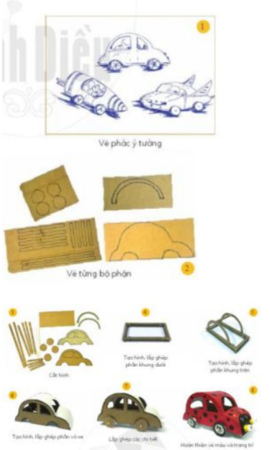  Cách 2:  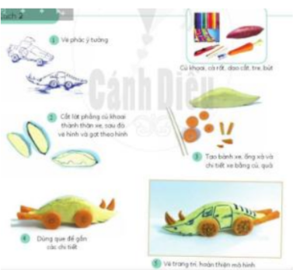 | 1.Tìm ý tưởng  - Có thể chọn các ý tưởng khác nhau về mọi chủ đề như xe chở người, xe chở hàng, xe thời trang,...  - Các bước tìm ý tưởng :  + Bước 1: Xác định mục đích tạo dáng xe ô tô  + Bước 2: Chọn hình dáng xe ô tô + Bước 3: Xác định phương pháp thực hành :  2. Thực hành:  - Vẽ.

3. HOẠT ĐỘNG 3: LUYỆN TẬP VÀ THẢO LUẬN
a. Mục tiêu: Thiết kế tạo dáng được chiếc ô tô; trưng bày, giới thiệu và nêu được cảm nhận về sản phẩm
b. Nội dung: Tổ chức cho HS thực hành sáng tạo sản phẩm, hướng dẫn trưng bày, chia sẻ và nhận xét về tranh vẽ.
c. Sản phẩm học tập: Có bản thiết kế ô tô trên giấy, mô hình sản phẩm bằng vật liệu tái chế, thông tin chia sẻ về sản phẩm tranh vẽ, ý kiến trao đổi nhóm, thảo luận, nhận xét
d. Tổ chức thực hiện:
Bước 1: chuyển giao nhiệm vụ học tập
- GV yêu cầu mỗi HS sáng tạo một chiếc xe ô tô theo ý thích từ vật liệu tái chế hoặc vật liệu có sẵn từ thiên nhiên.
- Trưng bày sản phẩm giới thiệu, chia sẻ về sản phẩm theo gợi ý:
+ Ý tưởng sáng tạo mô hình xe ô tô của bạn là gì?
+ Quá trình thực hiện sản phẩm có điều gì đặc biệt?
+ Qua sản phẩm, em truyền tải thông điệp nào về vấn đề bảo vệ môi trường?
+Theo em, trong tương lai, ô tô sẽ có những hình dáng ra sao?
+ Em sẽ nhận xét gì cho sản phẩm của bạn?
Bước 2: HS thực hiện nhiệm vụ học tập
- HS thực hiện bài vẽ tranh
- GV theo dõi, hỗ trợ trong quá trình thực hành
*Bước 3: Báo cáo kết quả hoạt động và thảo luận
- GV hướng dẫn HS trưng bày sản phẩm lên bảng hoặc xung quanh lớp để HS giới thiệu, chia sẻ về bức bức của mình về: nội dung, hình thức và lựa chọn bức tranh em yêu thích.
- GV gọi HS khác nhận xét, đánh giá.
*Bước 4: Đánh giá kết quả, thực hiện nhiệm vụ học tập
- GV đánh giá, nhận xét, chuẩn kiến thức, chuyển sang nội dung mới.
*SẢN PHẨM CỦA HS HÒA NHẬP
- vẽ được ô tô theo ý thích
4. HOẠT ĐỘNG 4 : VẬN DỤNG
a. Mục tiêu: Thông qua hoạt động, HS biết sử dụng một số kiến thức đã học để nhận biết một số tác phẩm, sản phẩm mĩ thuật trong cuộc sống.
b. Nội dung:
- GV hướng dẫn HS tìm ý tưởng để ứng dụng vào bài học cuộc sống.
c. Sản phẩm học tập: ý tưởng vận dụng kiến thức bài học vào cuộc sống
d. Tổ chức thực hiện:
- GV yêu cầu HS sáng tạo ra các mô hình oto đồ chơi bằng nhiều chất liệu khác nhau để trưng bày và trang trí cho ngôi nhà của mình.
- HS tiếp nhận nhiệm vụ, về nhà thực hiện yêu cầu.
- GV nhận xét, đánh giá, hệ thống kiến thức bài học :
+ Ö tô không chỉ là phương tiện giao thông mà còn là sản phẩm có tính thời trang.
+ Khi ngồi trên xe ô tô phải ngỏi ngay ngắn, thắt dây an toàn, không đưa tay, thò đầu ra ngoài cửa kính.
+ Tận dụng vật liệu đã qua sử dụng đề tạo mô hình ô tô.
*GV nhắc HS :
- Xem trước bài 14 , SGK Mĩ thuật 6
- Chuẩn bị đồ dùng học tập cho bài 14.
*Những nội dung cần lưu ý:

